Очистка крыши от снега – жизненная необходимость
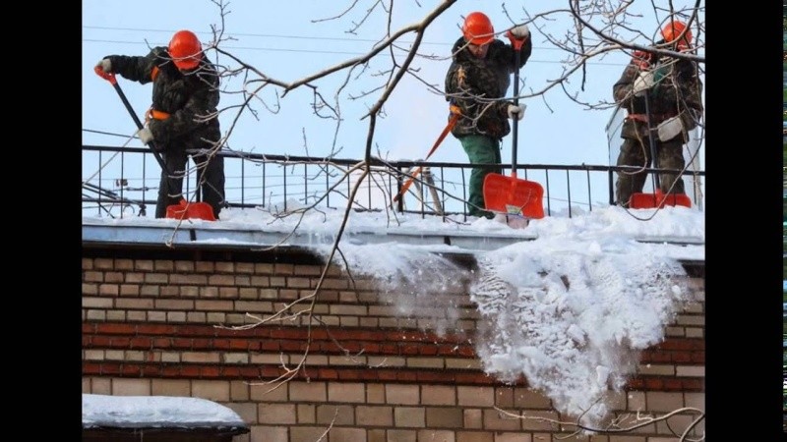
Скапливающиеся массы льда и снега могут стать причиной неприятных событий и последствий для случайных прохожих и жильцов, находящихся вблизи заснеженных и заледенелых крыш домостроений. К таким неприятным событиям относится поломка покрытия, уложенного на поверхности кровли (вес 1 квадратный метр снежной массы иногда достигает 200 и более кг). Таких весовых нагрузок могут не выдержать детали стропиловочной системы, а элементы покрытия могут согнуться или еще хуже - поломаться.
Негативные последствия несвоевременной уборки снега с крыши:
- Образование наледи. Часть влаги остается в водостоках, в морозы замерзает там и забивает их, в результате на кровле образуются большие сосульки. Такие процессы могут полностью вывести из строя всю систему ливневого слива.
- Внезапный лавиноподобный сход снеговых и ледяных масс возможен при отсутствии очистки крыши от снега даже на кровлях, которые оборудованы снегозадержателями. Такой сход может сорвать покрытие кровли, повредить расположенных под крышей внизу технику, другие строения, коммуникации, зеленые насаждения и людей. На многоярусных кровлях, особенно если такая конструкция имеет металлочерепичное покрытие, падение крупных слежавшихся снеговых масс может разрушить покрытие крыши и другие, расположенные ниже крыши, конструкции.
Владельцам индивидуальных домостроений нужно выбирать: проводить очистку крыши от снега, даже такой, как нестандартная кровля с гибким покрытием своими руками, или воспользоваться услугами спецорганизаций или промышленных альпинистов.
Запрещается проводить сброс снеговых масс:
- на любые типы проводов.
- на расположенные ниже домостроения.
- на растительность.
Нельзя сбрасывать снеговые массы на стенки, имеющие выступы или там, где установлено оборудование (например, внешние блоки систем кондиционирования). Очистка крыши от снега производится только днем, при достаточной видимости и ветре силой не больше шести баллов.
В случае возникновения каких-либо происшествий незамедлительно звоните на Единый номер спасателей и пожарных 01 или 101 (с мобильного телефона). Номер единой службы спасения-112.

